**小贷后台管理系统**

**用户使用手册**

**V1.21**

版本说明

|  |  |  |  |
| --- | --- | --- | --- |
| **版本** | **日期** | **修订人** | **说明** |
| V1.0 | 2019-11-18 | 李景淳 | 初稿 |
| V1.1 | 2019-12-10 | 李景淳 | 删除运营管理  增加申请查询、审批模块 |

目录

1 引言 5

2 定义 5

3 系统概述 5

4 产品管理 5

4.1 产品基本信息 6

4.2 配置客户申请信息 8

5 运营管理* 8

6 账号管理 9

6.1 角色管理 9

6.2 成员管理 9

7 申请查询 10

8 审批管理 10

8.1 待分配订单 11

8.2 我的工单 11

8.3 已审批 12

8.4 机审异常订单 12

9 客户管理 13

9.1 客户搜索 13

9.2 批量导出 13

9.3 详情操作 14

10 财务管理 16

10.1 账单列表 17

10.2 还款记录 20

10.3 放款记录 21

11 逾期管理 21

12 统计报表 22

12.1 仪表盘 22

12.2 通过数及通过率 22

12.3 拒绝原因 23

12.4 当前待处理和账单 24

12.5 回款 24

12.6 放款 25

12.7 申请转化 26

12.8 首逾 26

12.9 逾期滚动计算表 27

12.10 逾期滚动计算表 27

13 系统管理 27

13.1 系统设置 27

13.2 合同管理 30

13.3 服务监控 31

13.4 服务监控 32

# 引言

本文档是针对小贷后台管理系统（后简称：小贷系统）的使用操作说明书。手册中着重介绍小贷系统的工作流程、使用方法以及注意事项。

# 定义

C端H5：小贷C端客户进件H5，供客户注册、申请预授信、申请贷款、查看账单等使用，具体可参考《小贷C端客户进件H5用户使用手册》。

小贷系统：小贷后台管理系统，供管理人员、客户经理、财务等不同角色使用。可对C端H5进行调整。

风控系统：风险管理决策引擎，小贷系统的决策大脑。风控人员可针对各类事件设置风控规则，本系统与小贷系统松耦合连接。

# 系统概述

系统的主要功能模块分为六部分：

1. 产品管理：此模块用于贷款产品管理，所有操作将与C端H5关联；
2. 运营管理：*
3. 账号管理：账号管理模块可针对角色进行设置，权限的管控细化到每个模块的增删改查；
4. 客户管理：系统客户的管理，包括客户列表、客户搜索、批量导出、详情；
5. 申请查询：未完成申请模块保存申请但未提交的信息，可发送短信营销操作；已完成申请记录申请提交后系统生成订单。
6. 审批管理：当产品设置了一级以上的审批，订单机审过后会流到审批管理模块。此模块包含分配审批、审批、查看等操作；
7. 财务管理：财务管理的应用，包括账单列表、还款记录及放款记录；
8. 逾期管理：逾期账单展示，
9. 其他模块：包括统计报表，系统设置，合同管理，服务监控，运营管理设置等

# 产品管理

此模块用于贷款产品管理，所有操作将与C端H5关联，请谨慎处理。

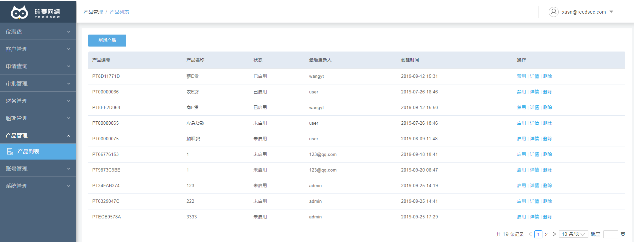

图表 1产品列表

点击“新增产品”按钮可新增产品；“禁用”操作：C端H5下架该产品；“启用”操作：C端H5上架该产品；“删除”操作：产品列表中删除该产品。

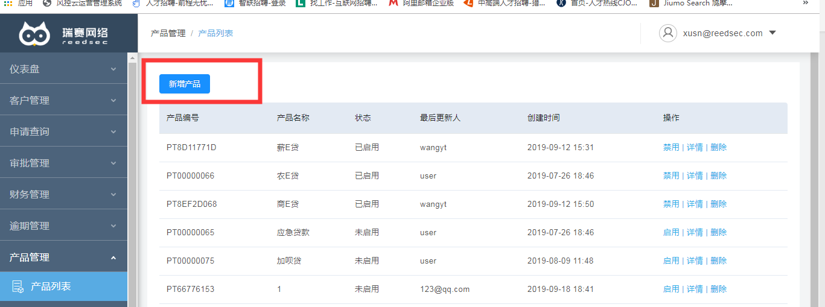

图表 2产品列表

## 产品基本信息

点击“新增产品”后，首先编辑产品基本信息。产品基本信息内含产品信息、账单计算方法、产品审批设置、贷款申请限制、贷款用途等多5个模块（根据产品类型不同，所需填选内容略有不同）。

1. 产品信息：包含产品类型、产品名称、产品描述、产品图片四个内容。

根据产品类型不同，产品流程及产品配置的内容将不同，目前分为“单额度贷款产品”及“预授信贷款产品”。薪e贷为预授信贷款产品类型。

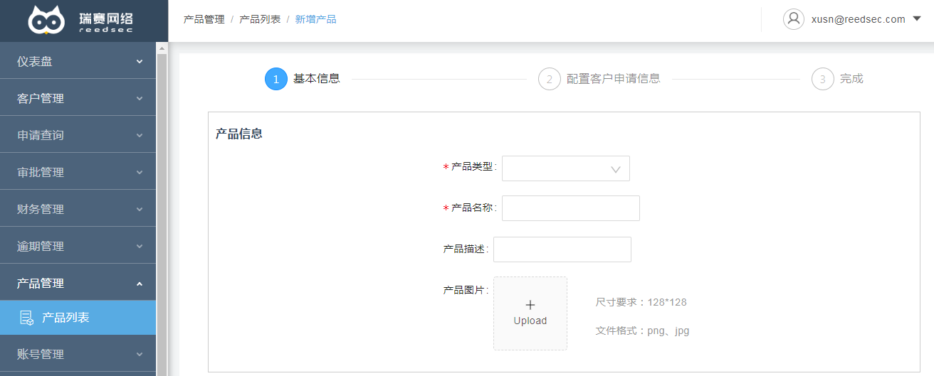

图表 3配置产品基本信息

2）账单计算方法：包含还款方式、手续费、提前还款、产品利率文案显示、账单试算显示、罚息等6个模块。可根据产品实际情况，自由配置可选模块。

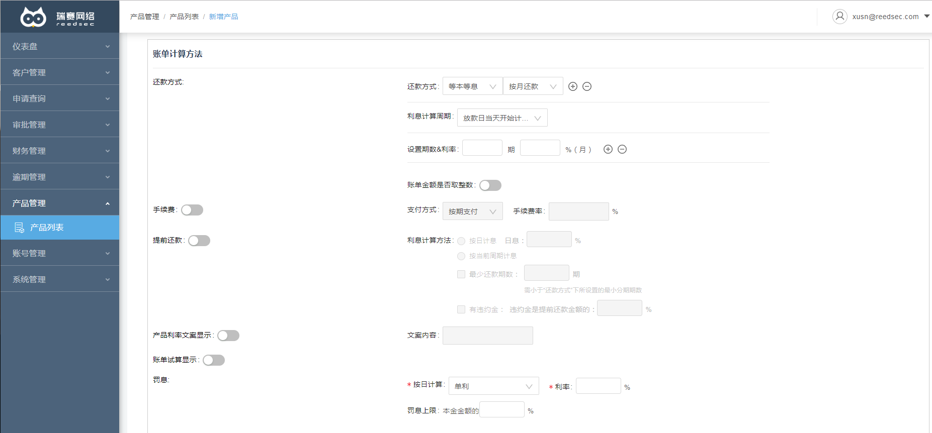

图表 4账单计算方法

3）产品审批设置：包含审核拒绝后拉黑及放贷需过几级审批2个模块。其中放贷需过几级审批最多支持四级人工审批。

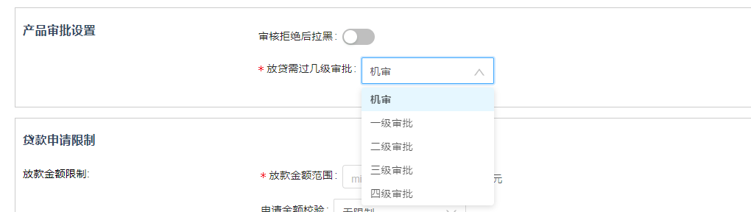

图表 5产品审批设置

4）贷款限制申请：包含放款金额限制、允许用户放弃申请、允许用户有未结清借款时继续申请三个模块。

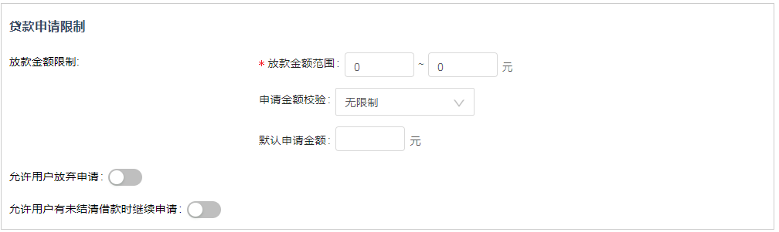

图表 6贷款申请限制

## 配置客户申请信息

此模块内的字段信息与C端客户进件申请所需填选的字段联动。这里的一个模块对应C端一页内容，模块可上下移动或删除。

在风控系统内配置后基础字段后，在本模块直接选用。字段与风控联动，客户进件信息可供风控系统快速调用。

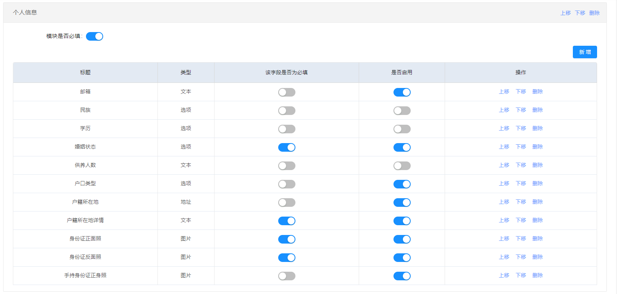

图表 7配置客户申请信息

# 运营管理*

数据录入模块是为了长安联社单独开发的模块，以解决内外网数据无法交互瓶颈。

目前只有“分社权限”可以操作，且有一个账号有权限登录录入信息。

## 录入人行征信

客户提交授信申请后，客户信息流入“录入人行信息”模块。

“录入人行信息”流程：

1. 点击一键下载可打包下载当前待录入人行征信的所有客户资料，供打印上传征信系统，获得客户征信报告。
2. 取得客户征信报告后，对应客户信息（可按照客户姓名/身份证号搜索），点击“录入”，填写对应的征信报告内容。

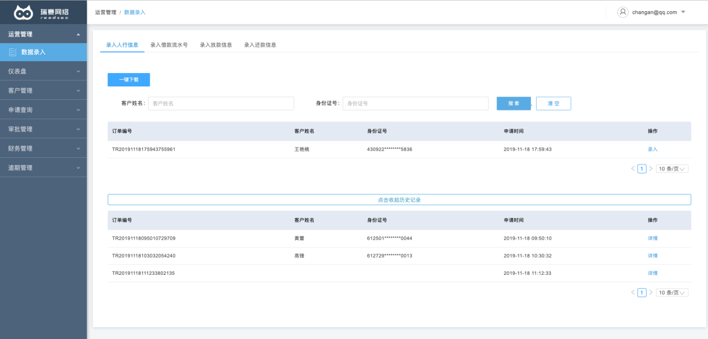

图表 8录入人行信息

3）补充录入人行信息后，客户将得到授信。

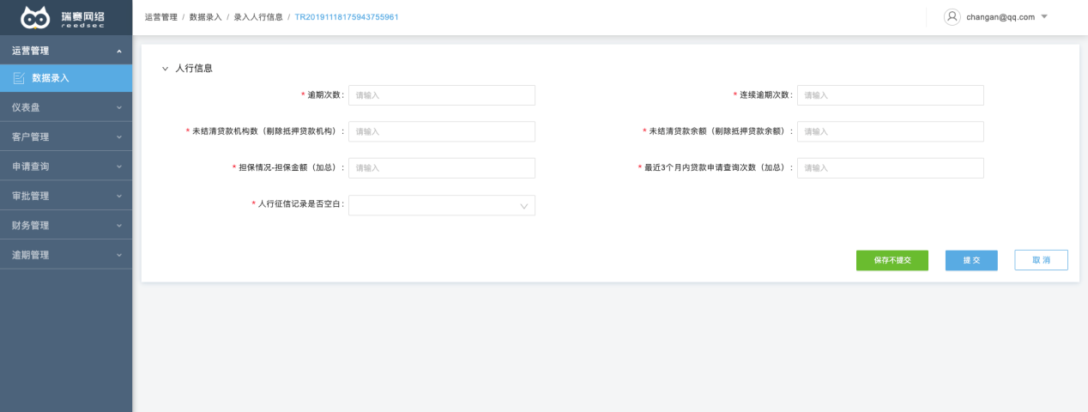

图表 9录入人行信息详情页

## 录入借款流水号

客户在C端我的授信中发起贷款申请，数据将流入“录入借款流水号”模块。

“录入借款流水号”流程：

1）“一键下载”用于批量下载当前待录入流水号的客户资料。其中包含一张汇总excel、客户身份证正反面jpg、授权人行征信协议jpg。

2）流水号上传方式有两种：

2.1）编辑汇总excel中的xx字段，编辑完毕点击“批量上传”上传编辑后的汇总excel；

2.2）点击“编辑流水号”逐个录入流水号。

3）点击“下载”可下载单个客户的资料：客户身份证正反面jpg，授权人行征信协议jpg。

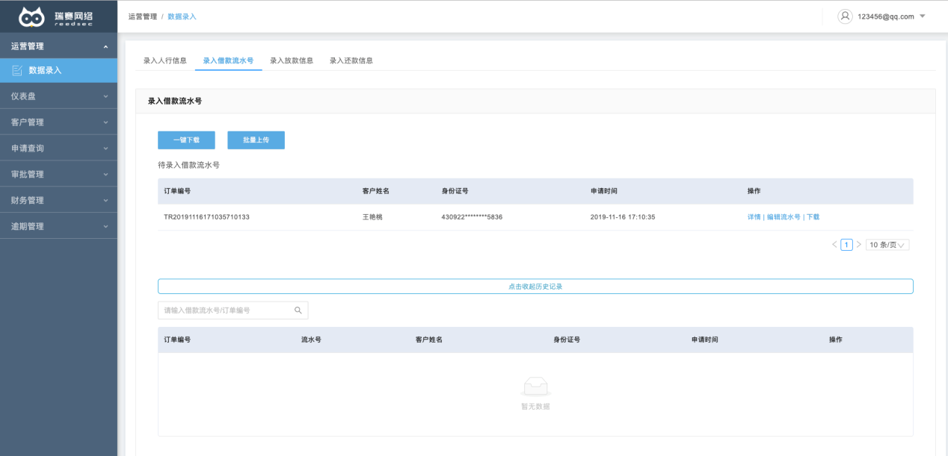

图表 10录入借款流水号模块

4）录入借款流水号后，数据显示在下方历史记录

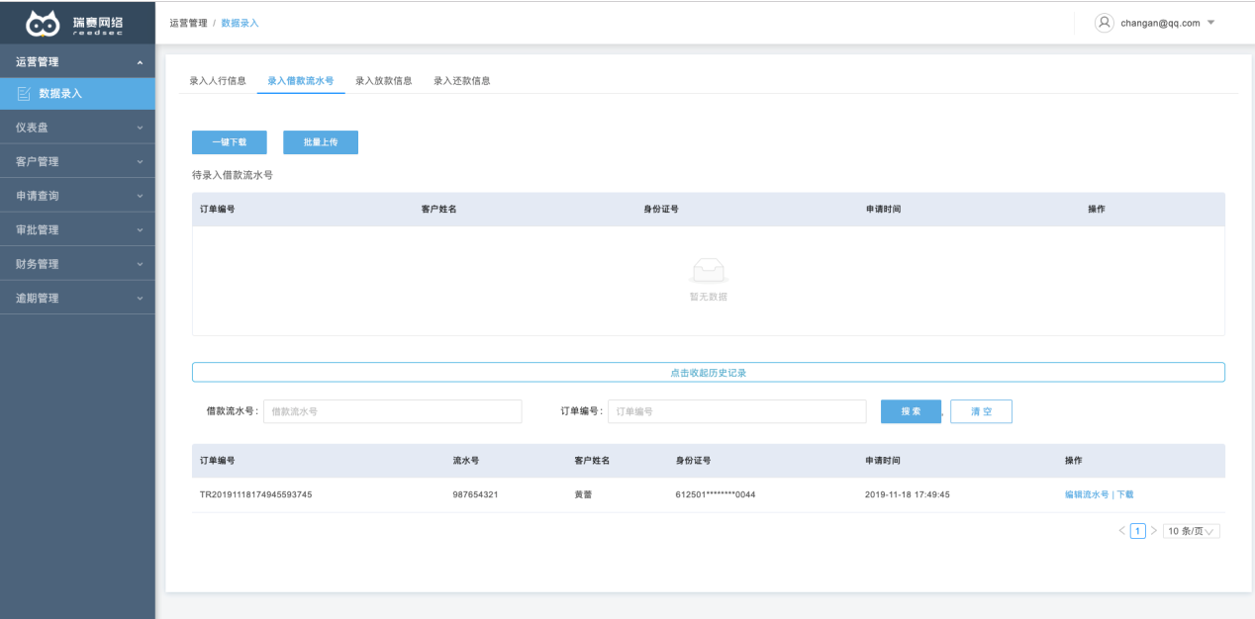

图表 11录入借款流水号的历史记录

## 发送短信通知已放款

客户经理放款后，需操作发送短信通知客户，具体办法在“录入放款信息”模块中，使用客户身份证后/流水号搜索信息，点击“发送短信”即可通知客户已放款。

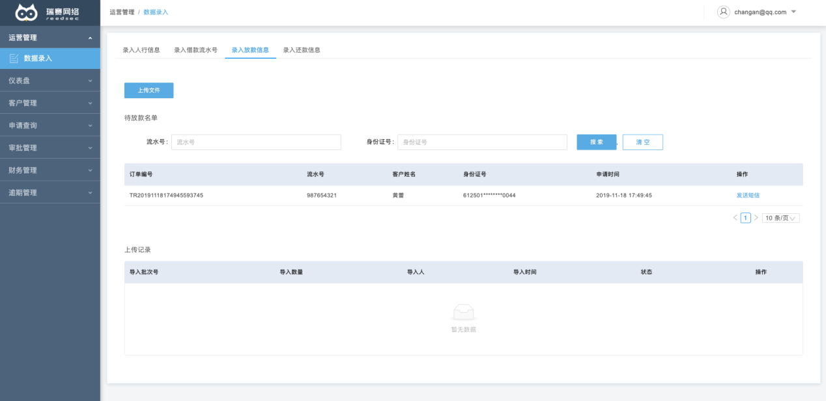

图表 12发送短信

## 上传台账

银行信贷系统下载放款台账Excel后，在我方系统的“录入放款/还款信息”模块中：

1）点击“上传文件”，上传台账Excel。

2）点击“导入”，小贷后台管理系统将根据流水编号自动关联放款/还款信息。（注意：只有在上传放款台账后，C端H5才会显示账单）

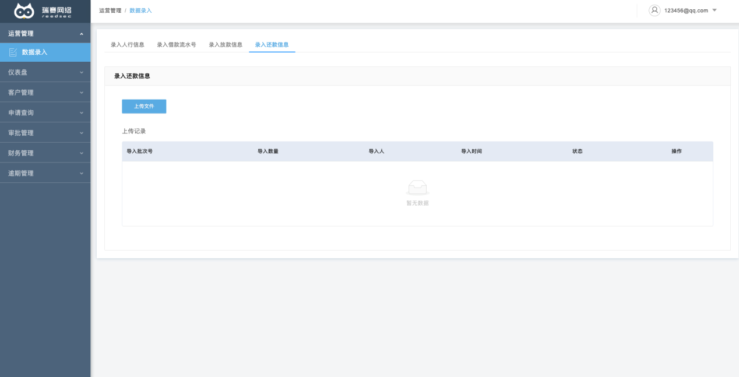

图表 13上传台账

# 账号管理

账号管理模块可针对角色进行设置，权限的管控细化到每个模块的增删改查。

## 角色管理

角色可操作新增、编辑权限、删除操作。其中超级管理员、分社管理员为固定角色，不可删除。

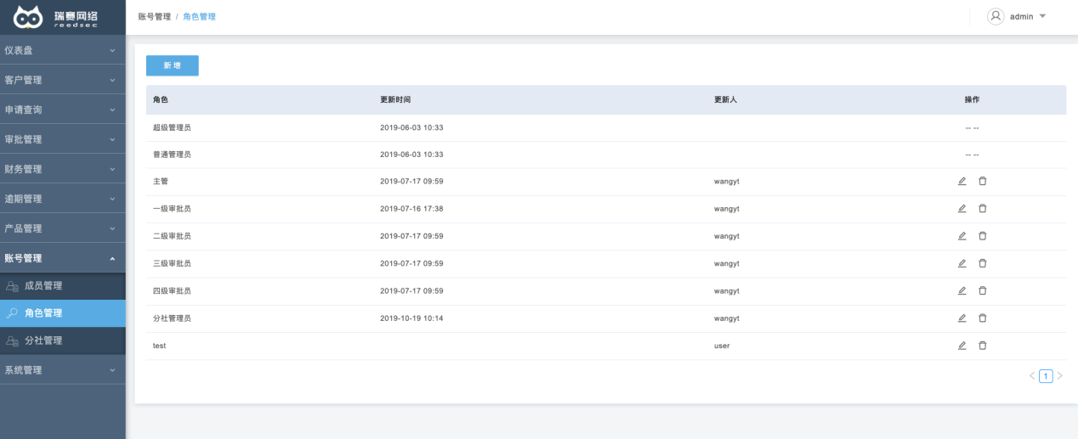

图表 8角色管理

## 成员管理

角色设定好后，每个角色可设多个成员，其中“分社管理员”目前只允许有一位成员，请谨慎处理。

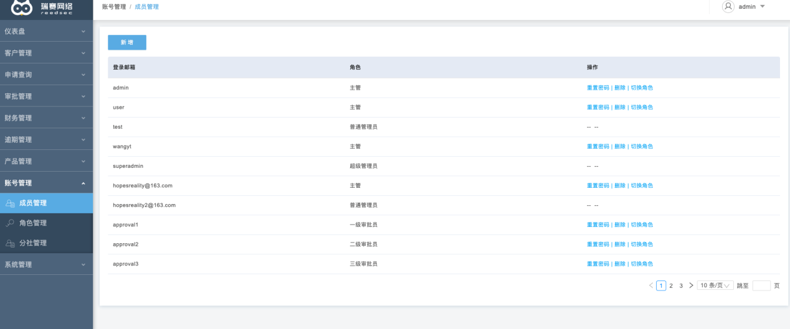

图表 9成员管理

# 申请查询

未完成申请模块保存申请但未提交的信息，可发送短信营销操作；已完成申请记录申请提交后系统生成订单。

未完成申请：记录申请未提交的订单，不同类别的产品需切换tab栏。对接短信接口后，可进行短信提醒。

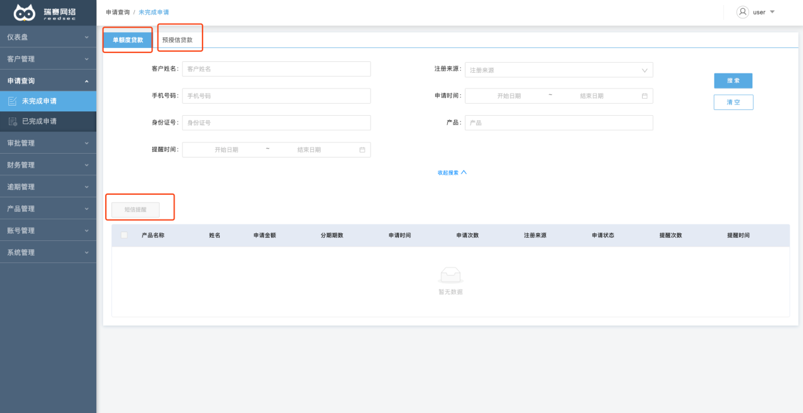

图表 10

已完成申请记录申请提交后系统生成订单：

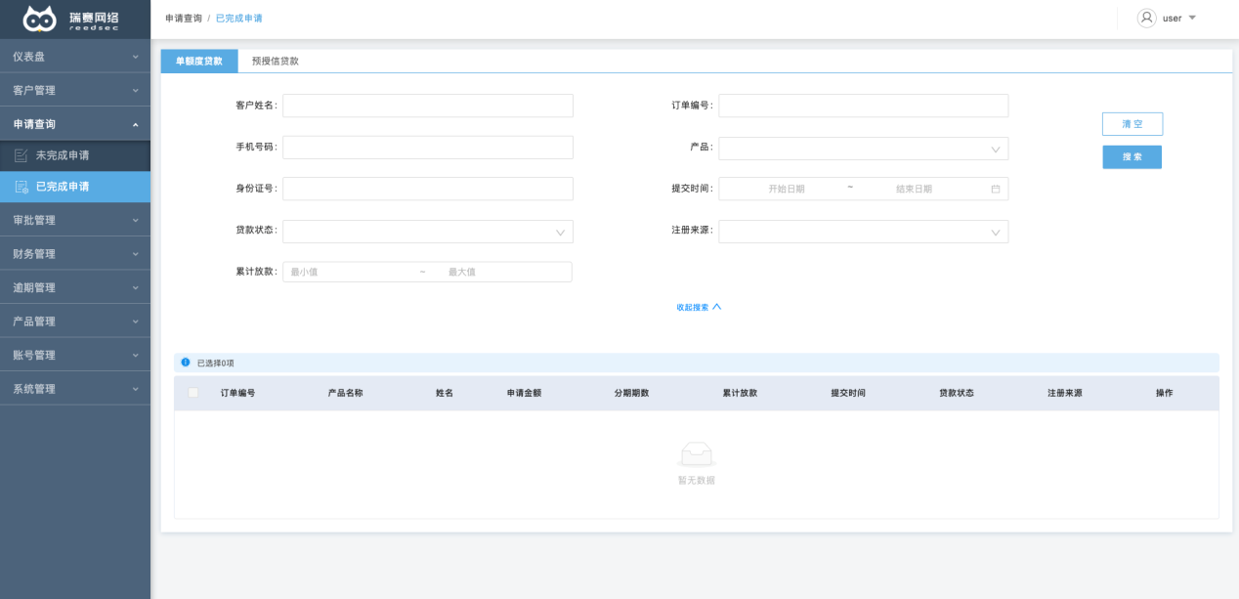

图表 11

# 审批管理

当产品设置了一级以上的审批，订单机审过后会流到审批管理模块。此模块包含分配审批、审批、查看等操作。

## 待分配订单

此模块为手动分配订单给审批人员，审批人员与角色关联：

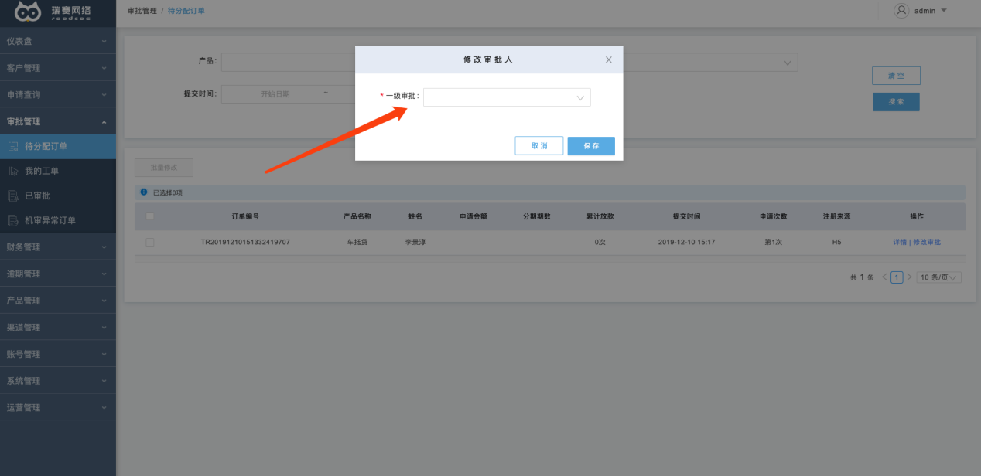

图表 12

## 我的工单

订单分配审批人后，被分配的员工进入我的工单能看到自己的待审批订单：

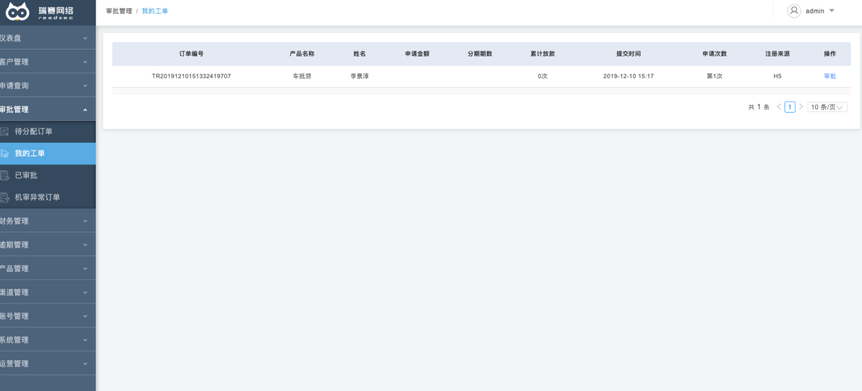

图表 13

点击操作“审批”，进入审批详情

1. 可查看审批进度、各分页信息（根据产品类型不同略有不同）；
2. 操作：备注、拒绝、调整授信（预授信贷款产品）、通过

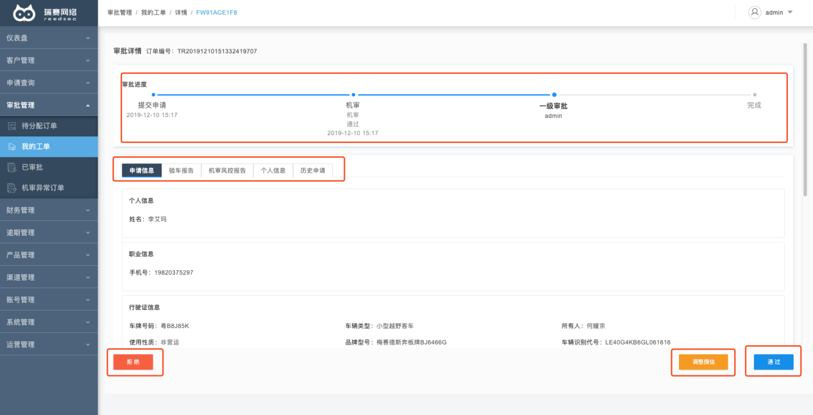

图表 14

## 已审批

正常审批完成后的订单在此处显示，用户只能看到自己审批完的订单：

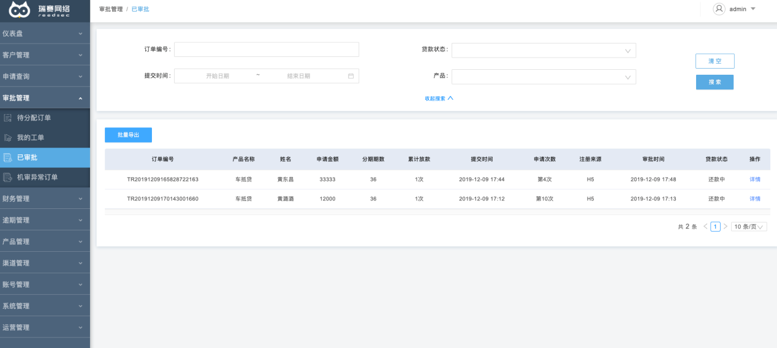

图表 15

## 机审异常订单

记录风控系统问题输出异常的订单。

# 客户管理

本章主要详细介绍系统客户的管理，包括客户列表、客户搜索、批量导出、详情操作。客户在C端H5注册后，注册信息将在客户列表中生成。

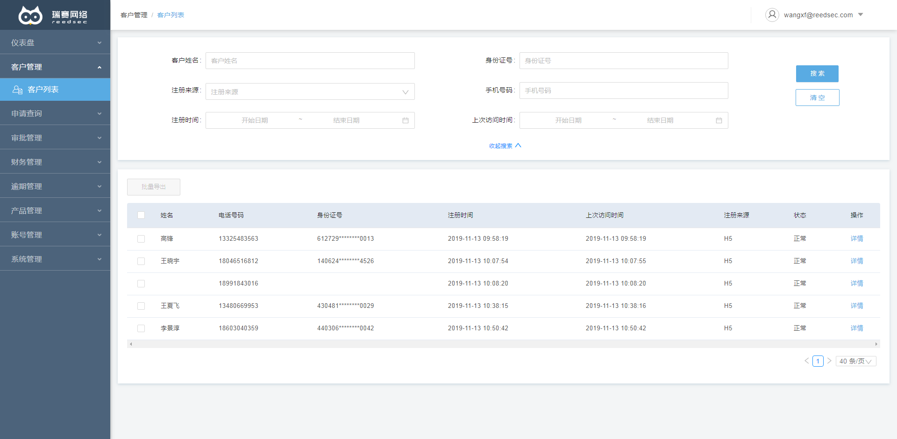

图表 16客户列表

## 客户搜索

可以根据客户的姓名或身份证号，注册来源，手机号码快速查询定位客户的具体信息

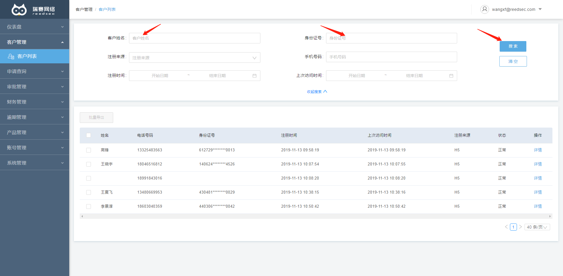

图表 17客户列表

## 批量导出

支持单选或多选批量导出所需客户信息（excel格式）

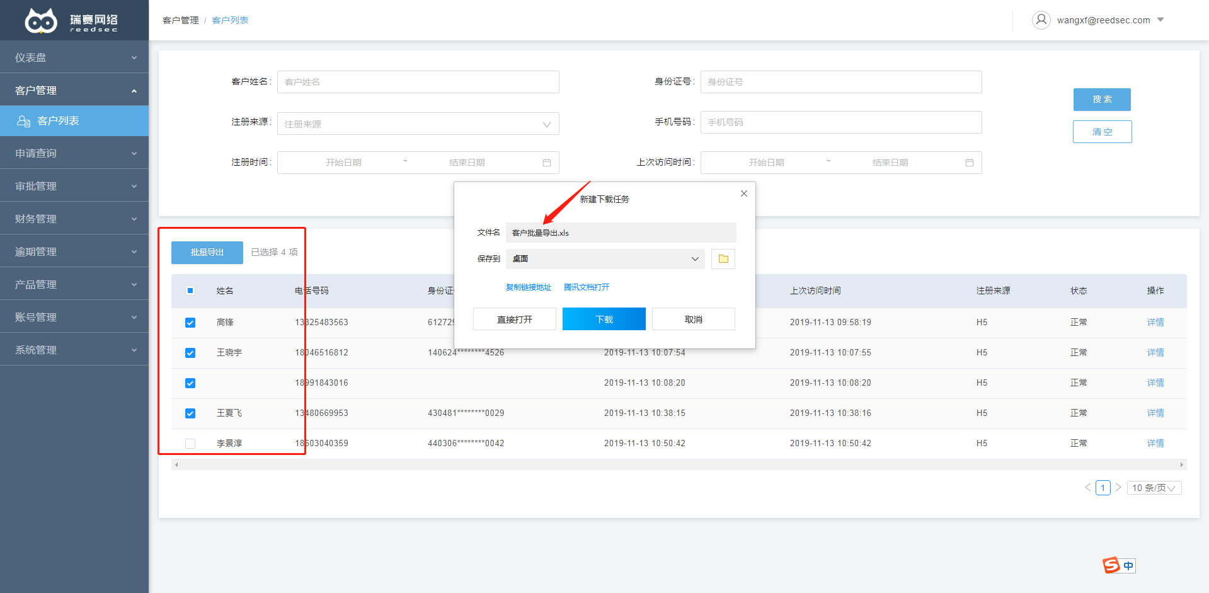

图表 18导出客户信息

## 详情操作

点击客户管理-客户列表-详情操作，可以查询到客户的基础信息、单额度贷款及历史借款申请，也可选择给客户添加备注，锁定，拉黑，及修改用户密码。

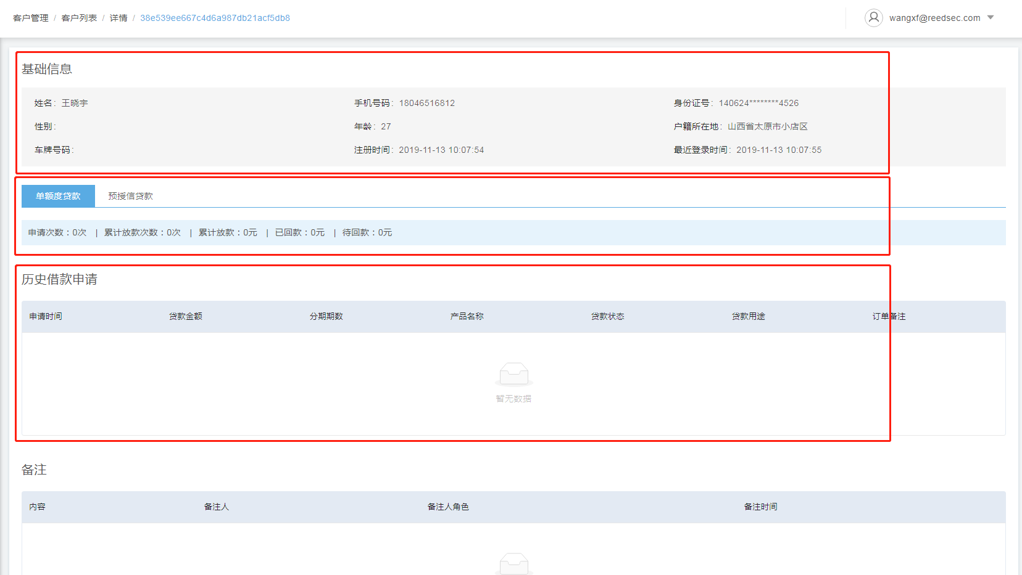

图表 19

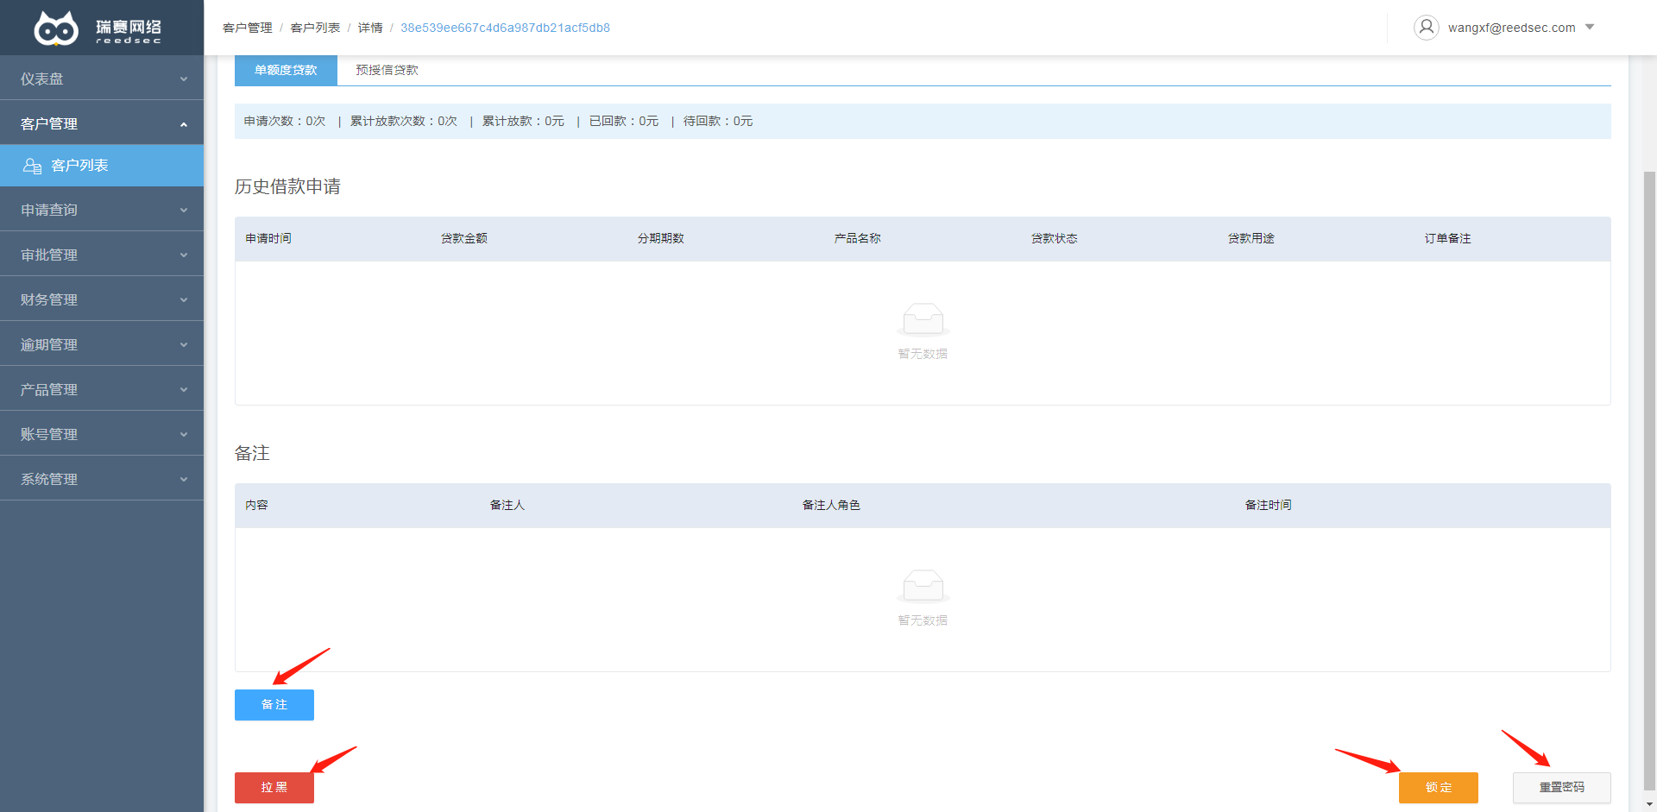

图表 20

预授信贷款部分可以查询到客户提交的预授信申请详情，包含产品名称、申请时间、通过时间、授信金额、有效期限及剩余额度。历史借款申请可查询到客户申请时间、贷款金额、分期期数、产品名称、贷款状态、贷款用途及订单备注。

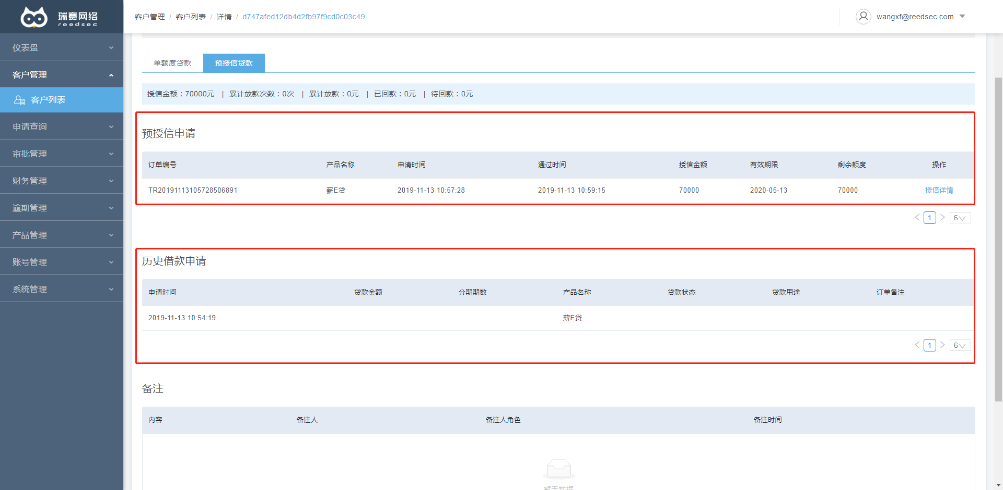

图表 21

点击预授信申请-授信详情，可看到目前产品设置的期数、年利率及授信金额范围，如需对该客户的期数、年利率或授信金额进行修改则点击编辑，然后保存即可。

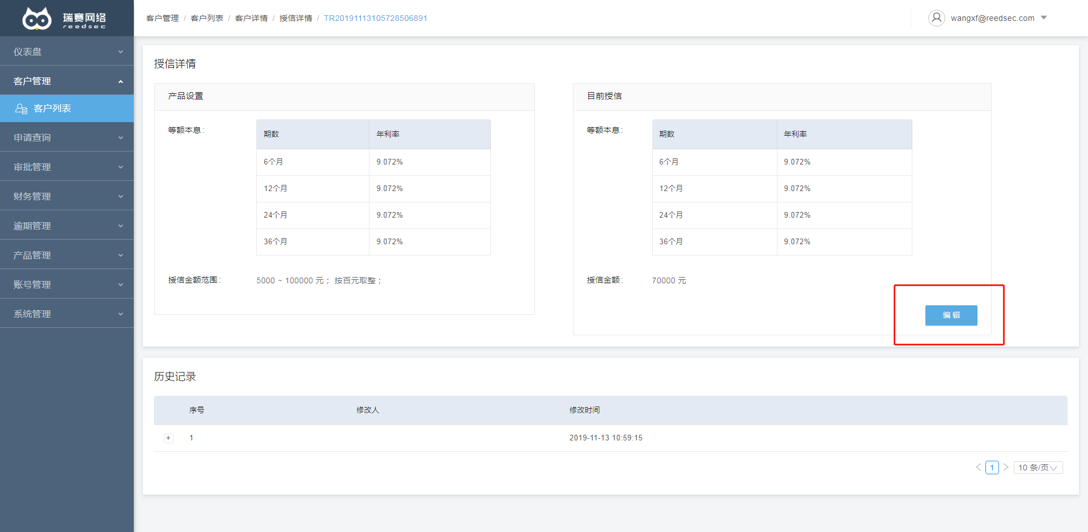

图表 22

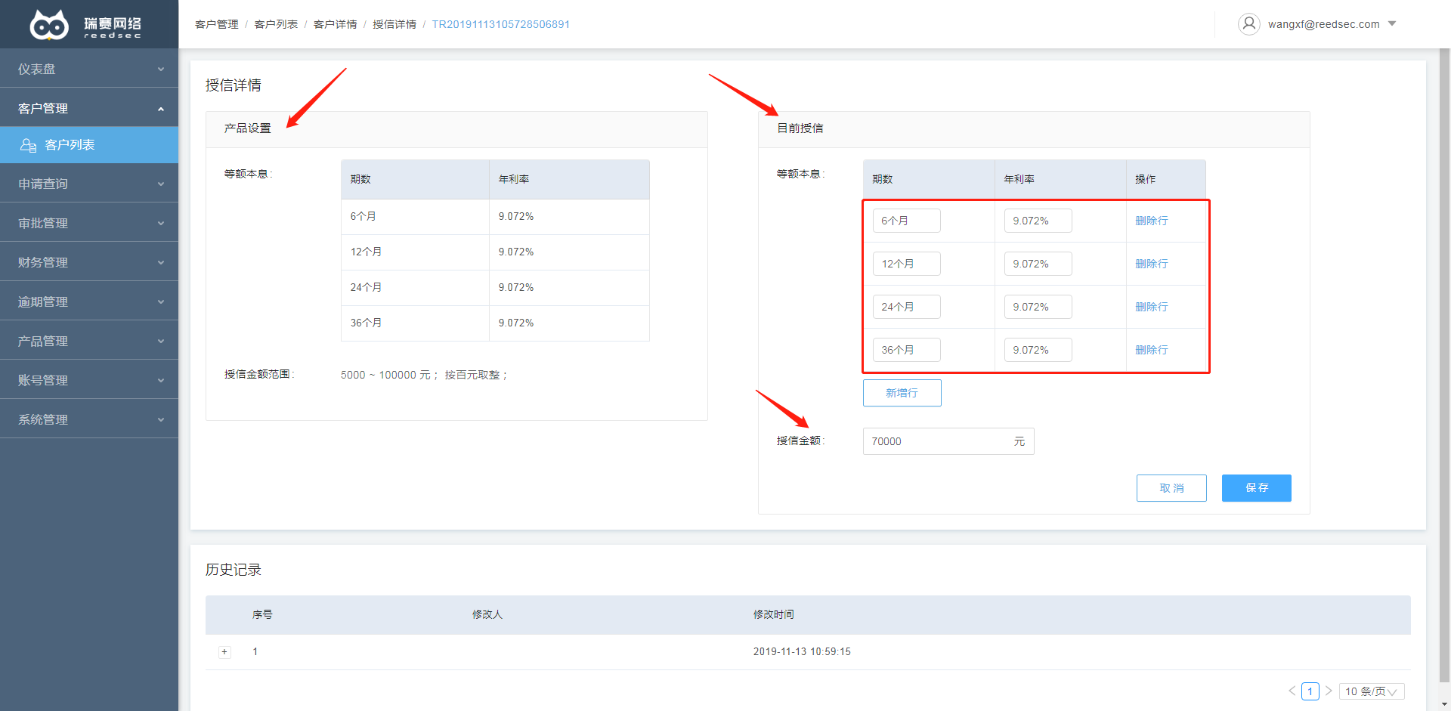

图表 23修改授信额度、期数及利率

# 财务管理

本章主要详细介绍系统财务管理的应用，包括账单列表、还款记录及放款记录。

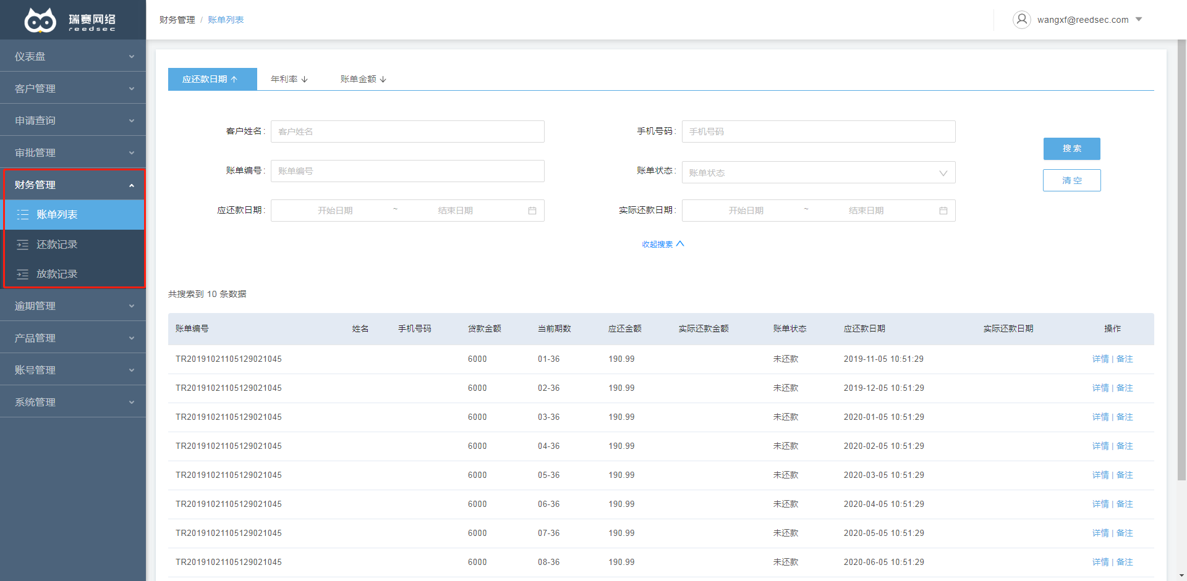

图表 24财务管理

## 账单列表

点击财务管理-账单列表，可查询到按应还款日期排序的客户详细账单信息，也可点击选择年利率或账单金额对账单列表进行重新排序。

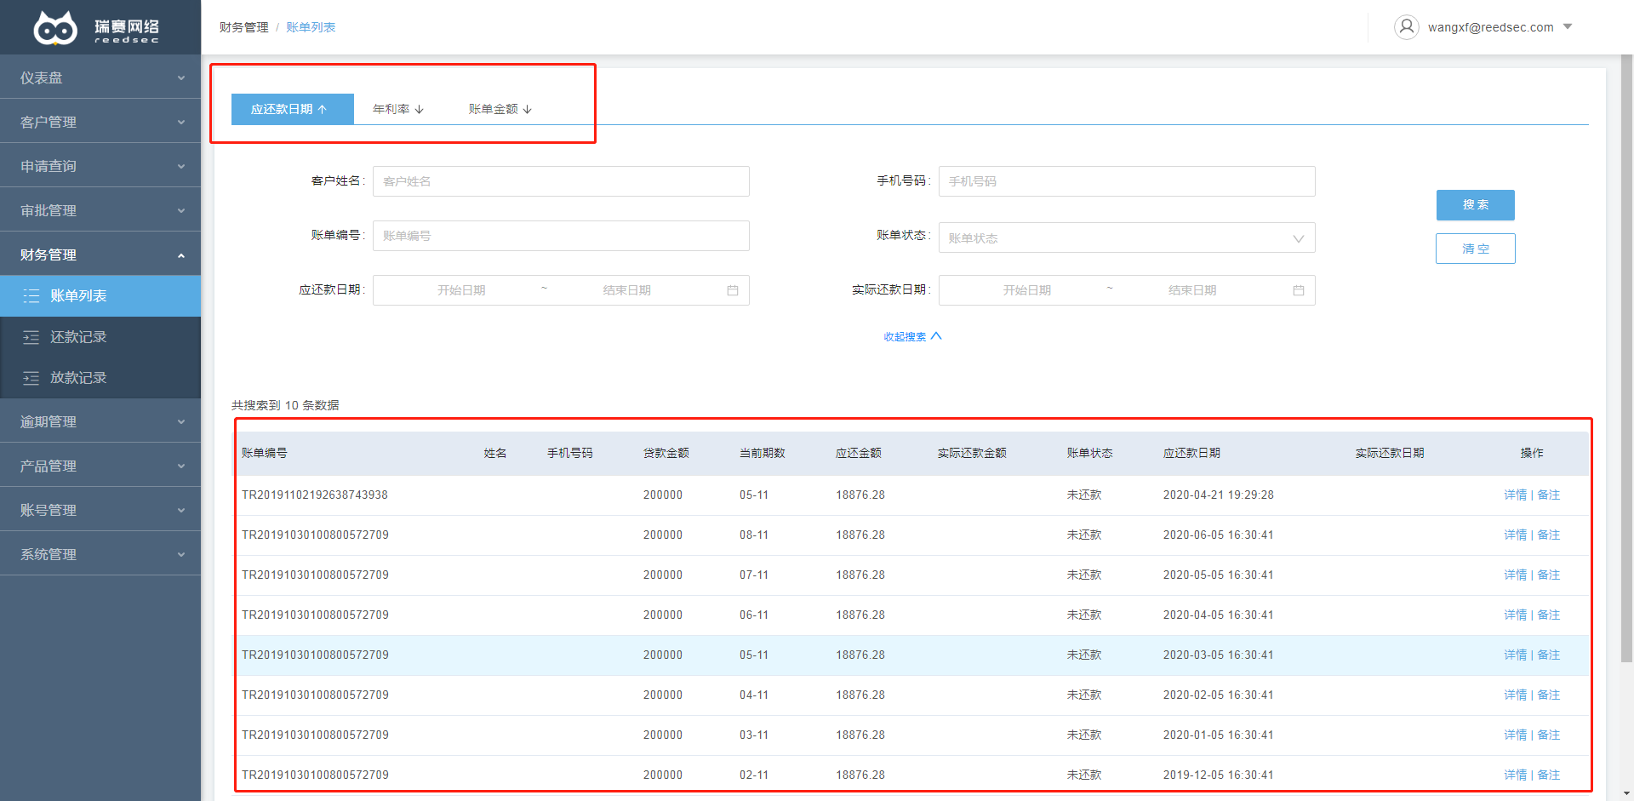

图表 25

点击选择详情，即可查询客户的授信状态、订单状态、放款信息、基础信息、还款计划及还款记录。

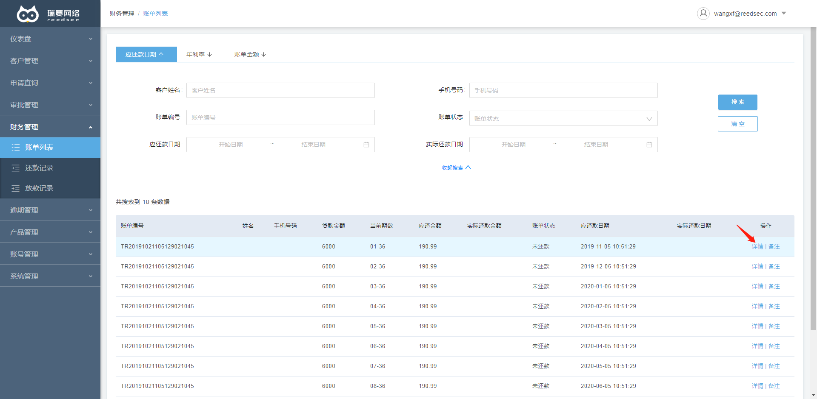

图表 26

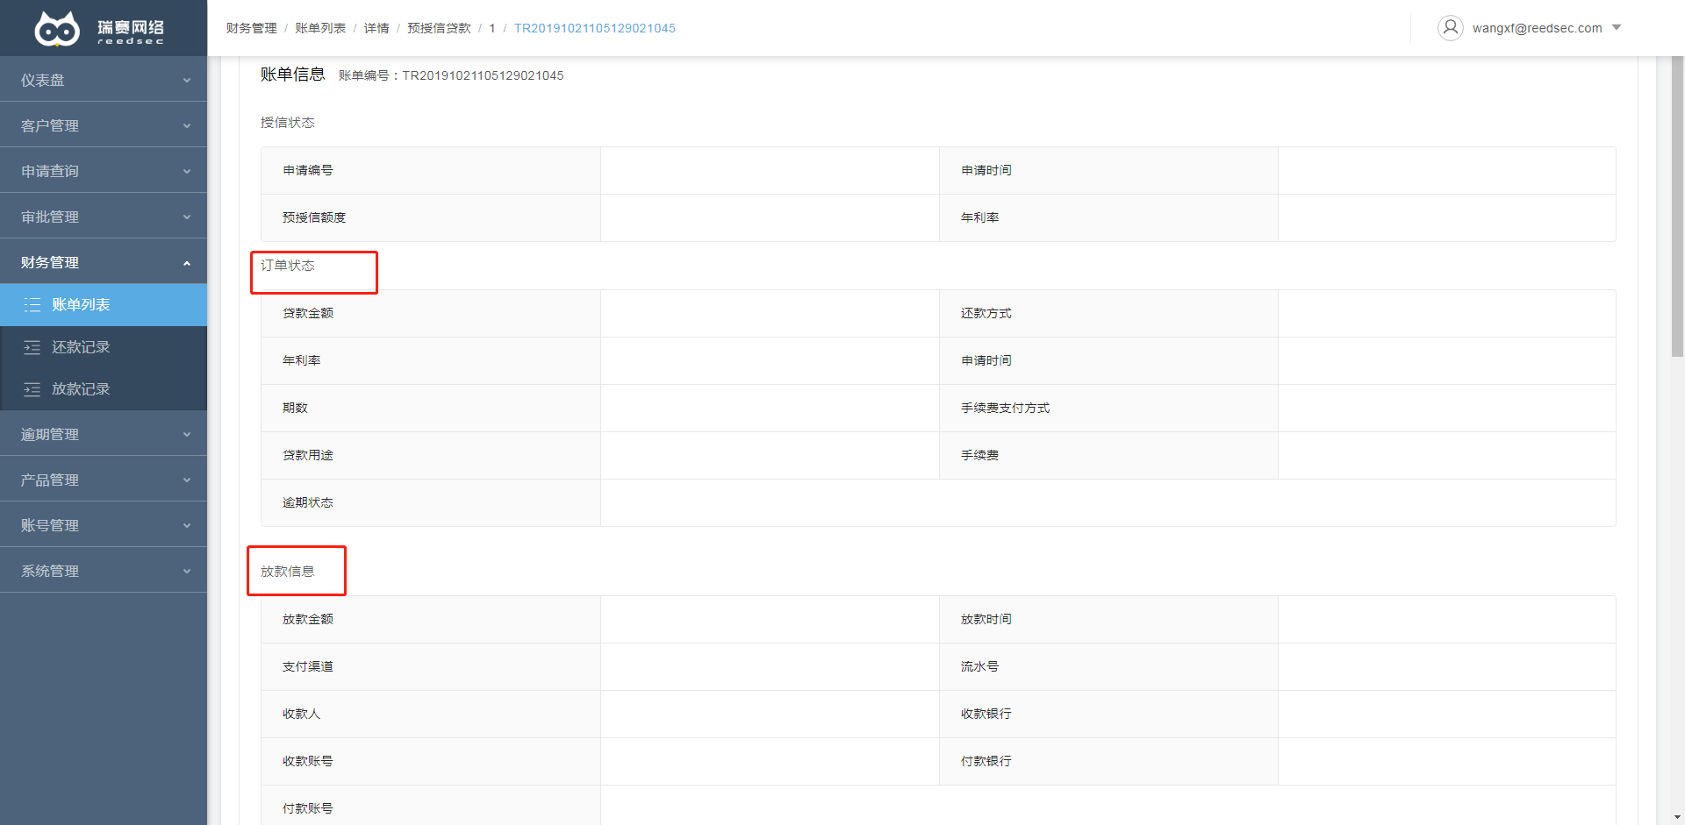

图表 27

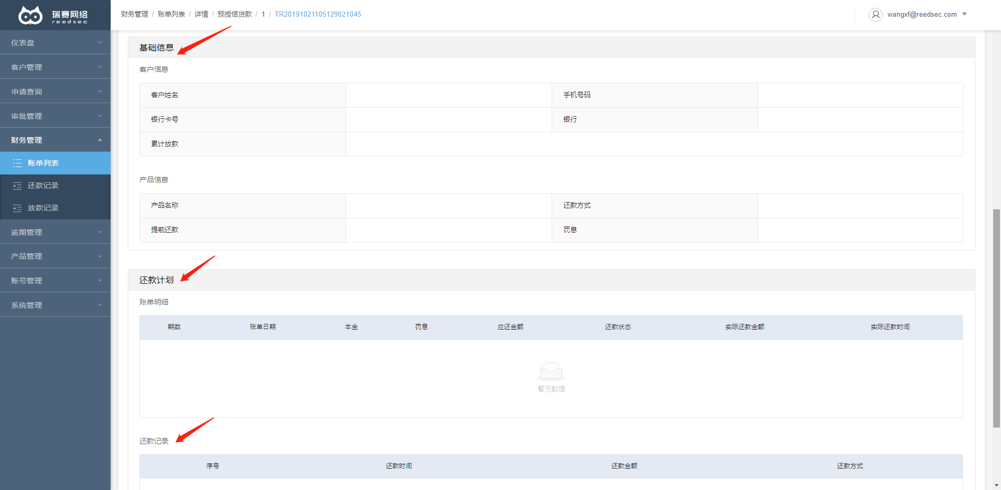

图表 28

点击页面下方审批详情， 可查询用户申请信息、机审风控报告、个人信息及历史申请。

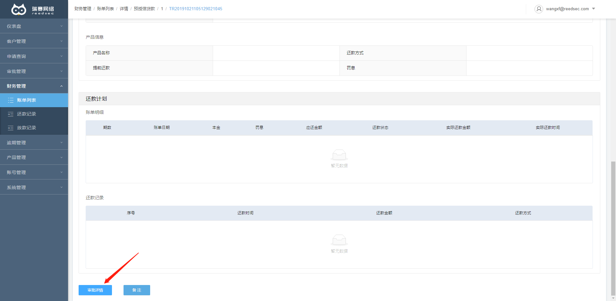

图表 29

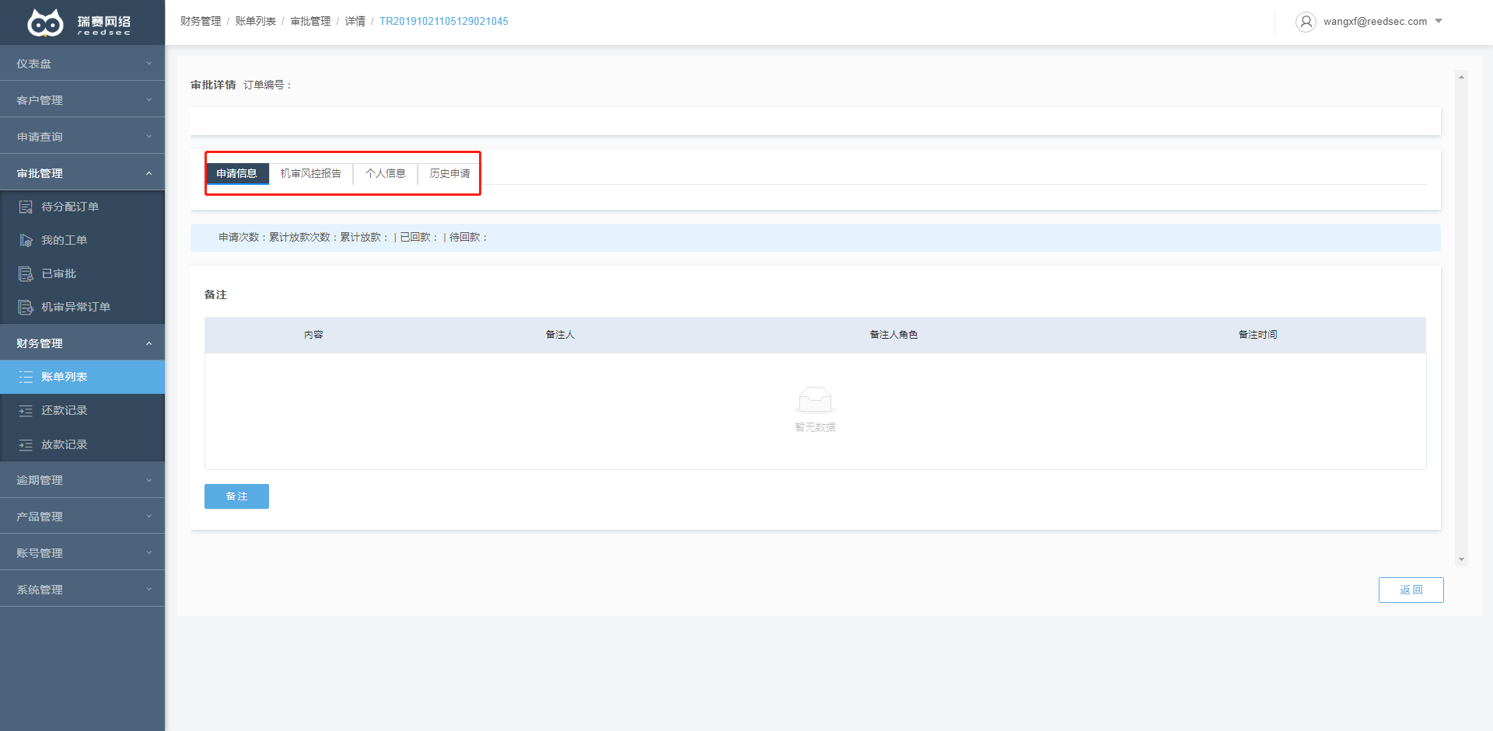

图表 30

机审风控报告部分支持导出原始报告及调整后报告（png格式）

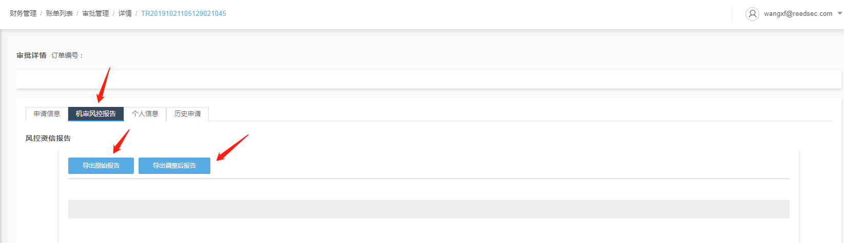

图表 31

## 还款记录

还款记录可根据客户姓名、手机号码、订单编号或还款时间搜索定位到具体客户信息。

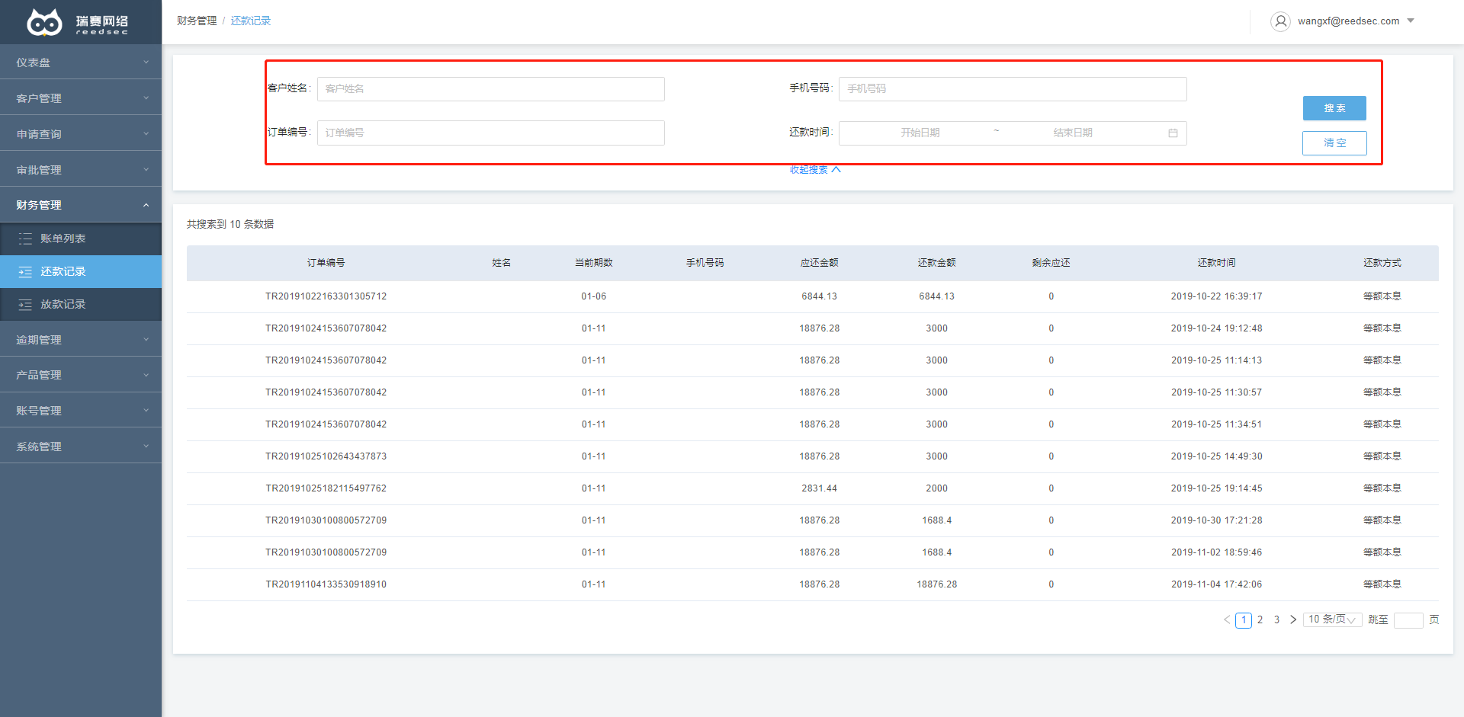

图表 32

## 放款记录

放款记录可根据客户姓名、手机号码、订单编号或还款时间搜索定位到具体客户信息。

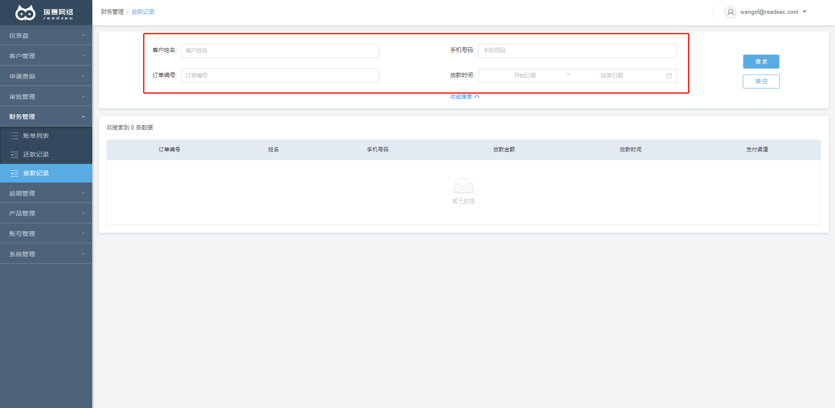

图表 33

# 逾期管理

逾期管理-逾期查询，可查询到按应还款日期排序逾期的客户详细账单信息，也可点击选择年利率、贷款金额或逾期天数对逾期客户列表进行重新排序。

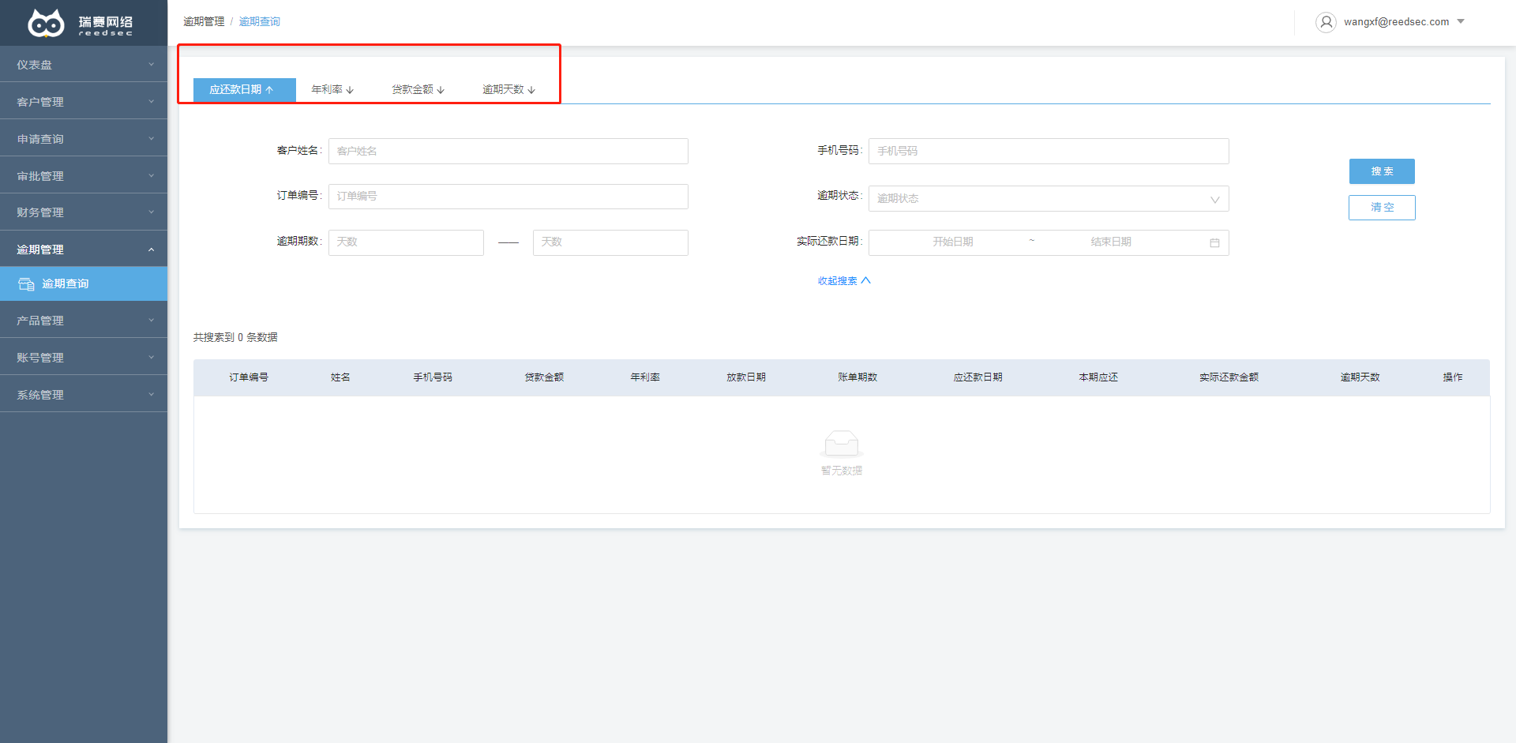

图表 34

# 统计报表

实时监控客户贷款的整体情况，包含通过率、拒绝率、取消率、件均、总放款金额、件数，每一项都会给出和上周的同比增长或下降。

## 仪表盘

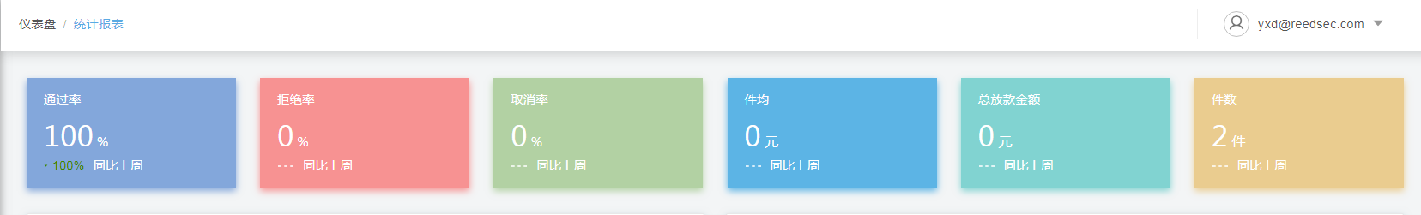

图表 35

## 通过数及通过率

展示最近一周的通过数和通过率，也可自主选择想要查看的时间段。

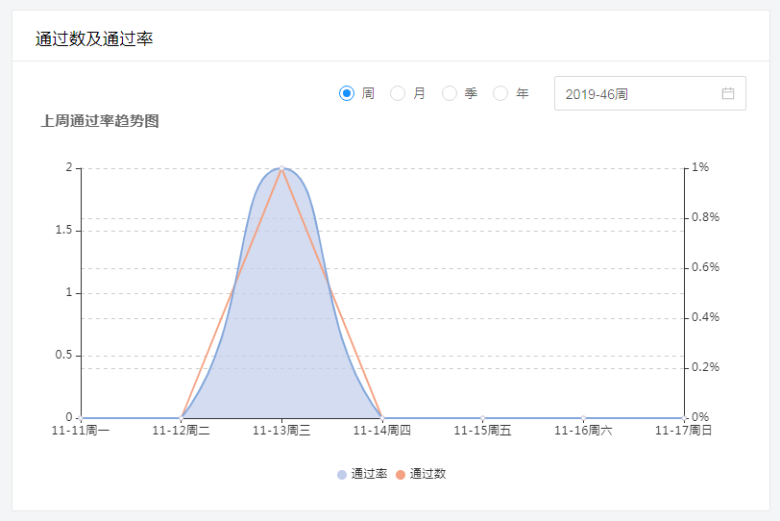

图表 36

## 拒绝原因

展示贷款申请的总拒绝率，以及每一项拒绝原因的拒绝率，可以按日、周、月、季、年时间段展示。

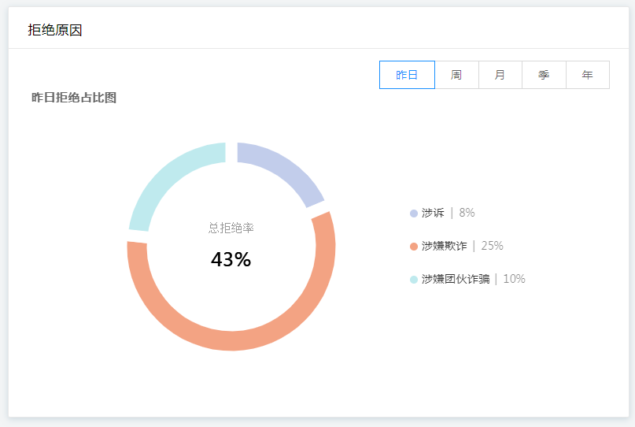

图表 37

## 当前待处理和账单

当前待处理是目前系统内客户申请贷款，但还未完成放款的订单数量，包含三种状态：填写资料、等待审批、放款中。可以自主选择想要查看的时间段。

账单是已经完成放款订单数量，包含应回款订单，待回款订单和已回款订单；也可自主选择需要查看的时间段。

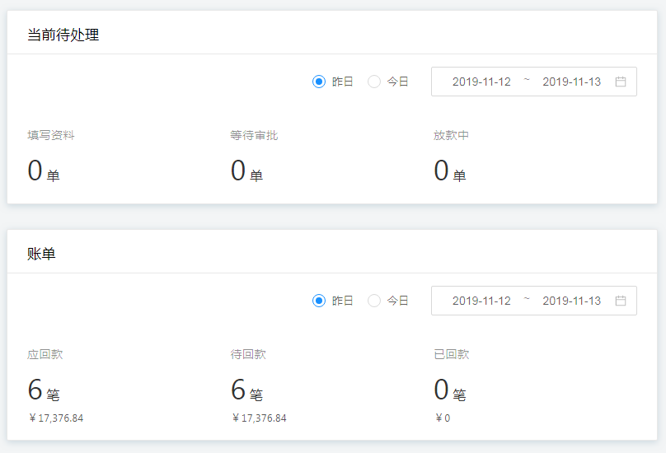

图表 38

## 回款

展示正常还款、逾期还款和提前还款的笔数及对应比例。可自主选择想要查看的时间段。

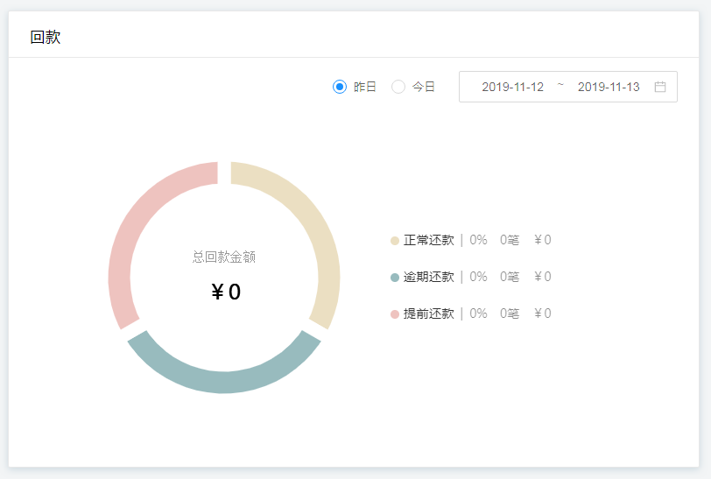

图表 39

## 放款

展示放款订单笔数及金额。

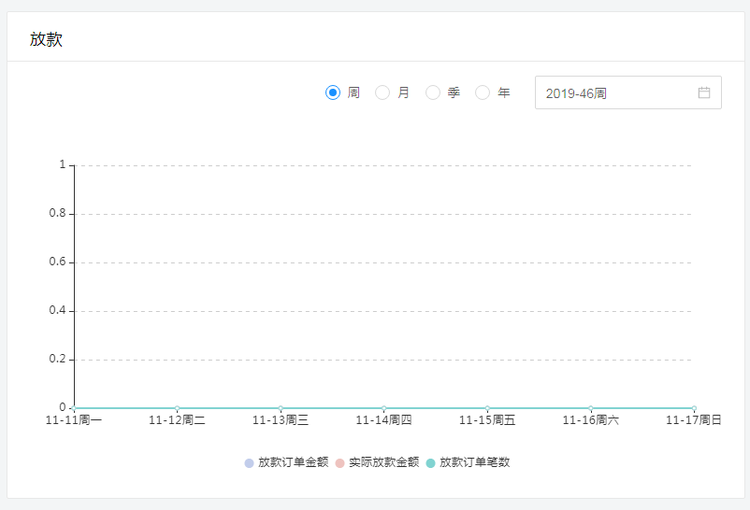

图表 40

## 申请转化

展示从创建申请到放款完成的订单笔数及比例，包含状态创建申请、提交申请、审核通过、放款完成。

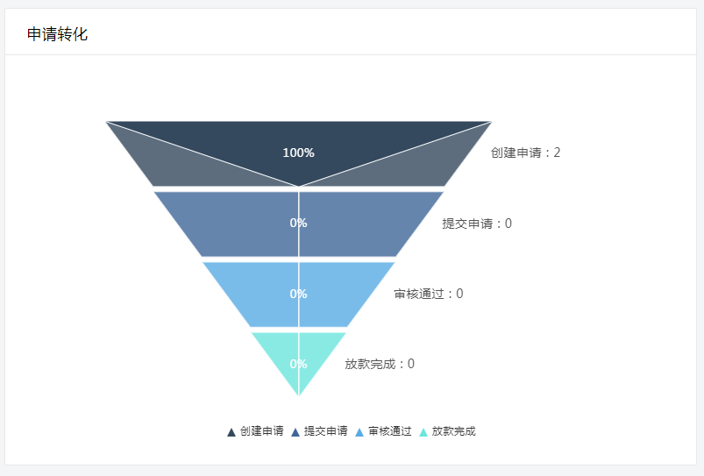

图表 41

## 首逾

展示首次逾期的订单数和逾期金额。

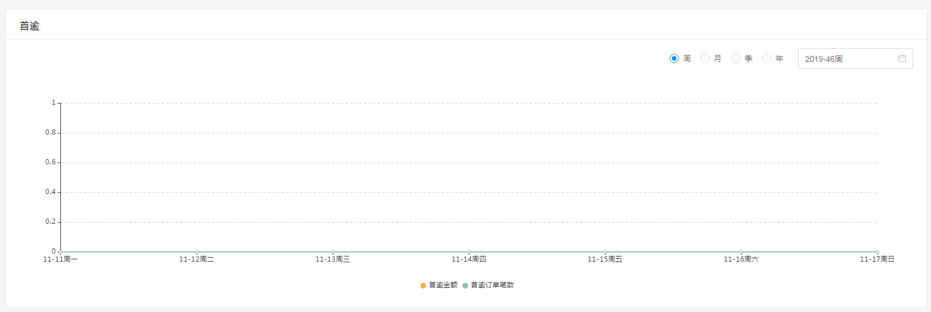

图表 42

## 逾期滚动计算表

按月份计算的不同逾期时间的逾期比例，例如一月份逾期小于30天的比例。

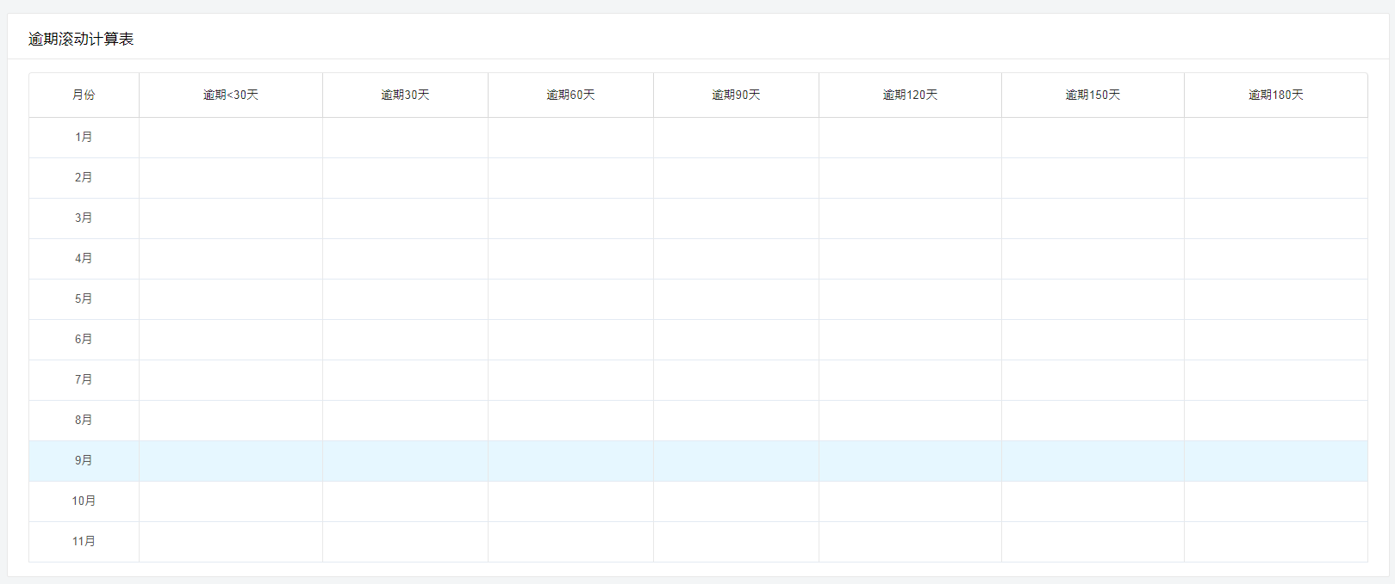

图表 43

## 逾期滚动计算表

展示不同类型的贷款金额，包含正常、关注、次级、可疑、损失。

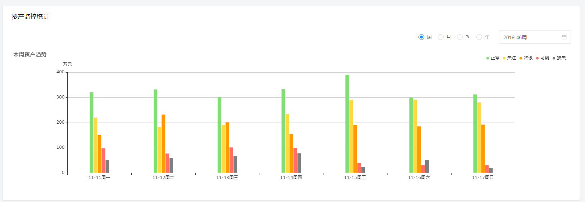

图表 44

# 系统管理

对小贷系统的管理，包含系统设置、合同管理、服务监控、运营管理设置。

## 系统设置

后台系统设置，点击编辑后，可以设置系统登录页面和主页面的公司名称及logo。

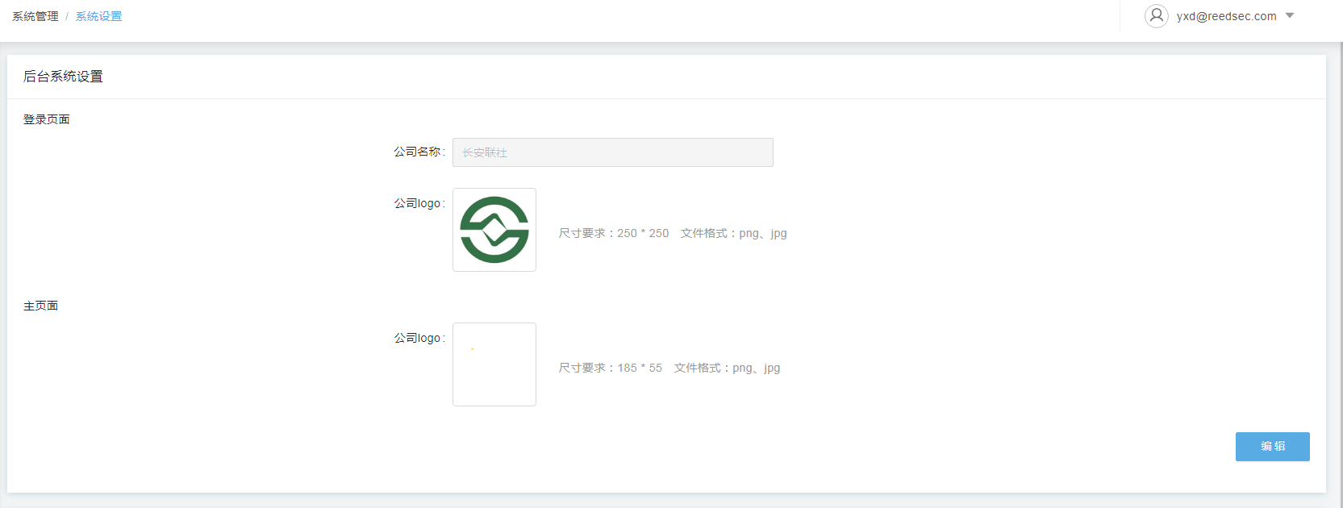

图表 45

公司名称及logo所对应的位置：

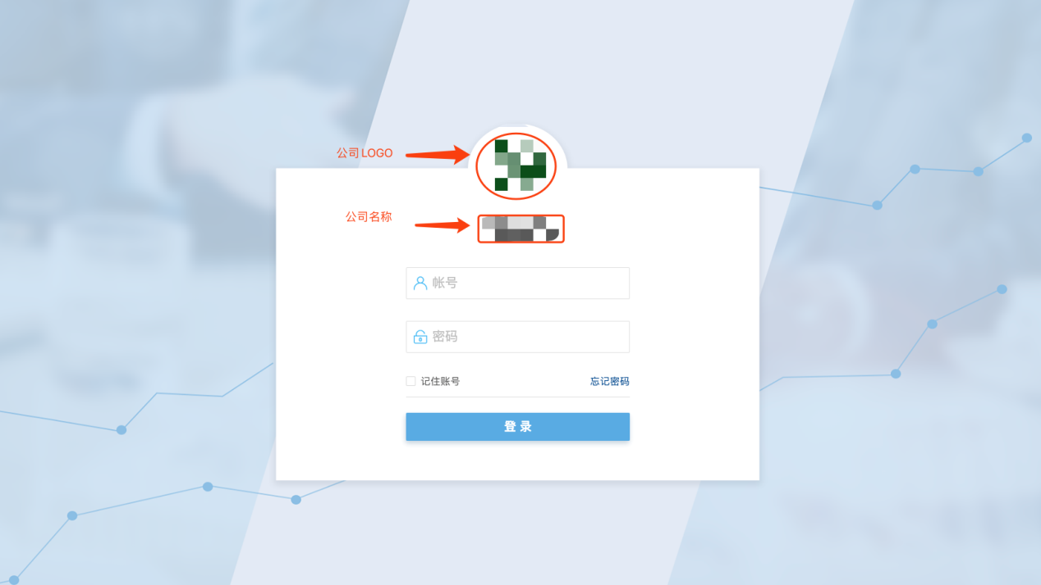

图表 46

C端H5缺省设置，点击编辑后，可以设置C端H5的登录页面及主页面的公司名称和公司logo。

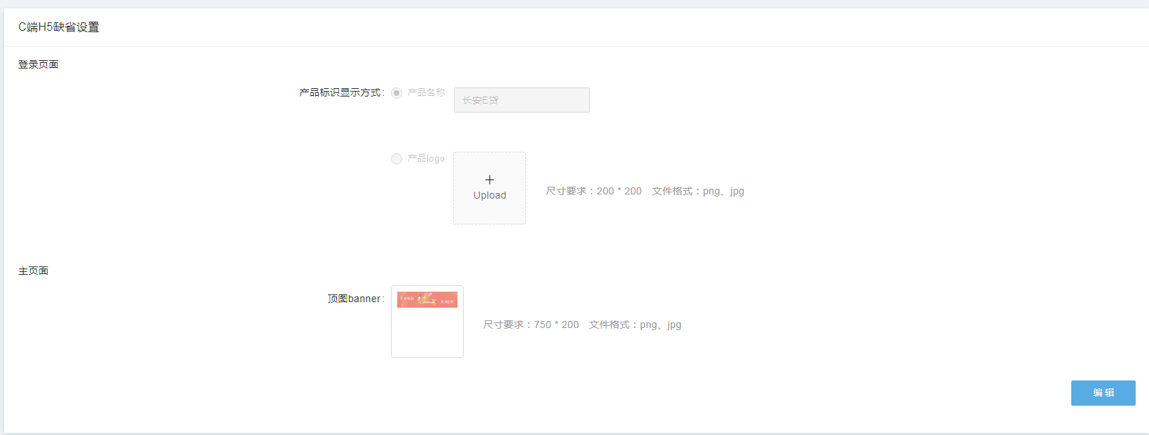

图表 47

C端H5产品名称可以选择显示产品名称或产品LOGO，或两者同时显示：

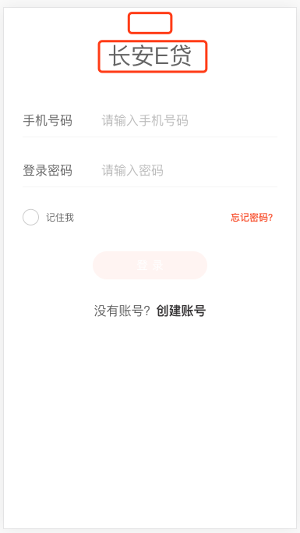

图表 48

顶图banner设置可修改C端H5登陆后的首页顶图：

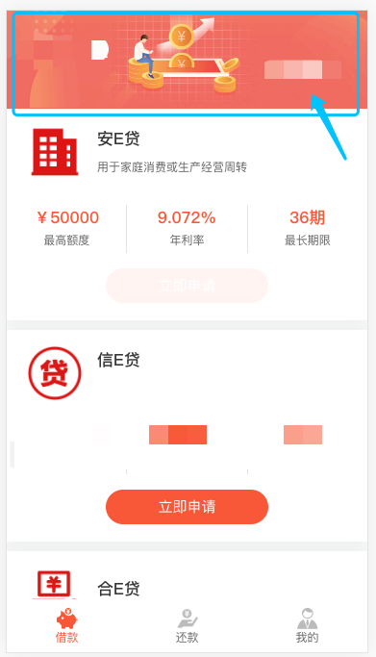

图表 49

## 合同管理

系统预置了贷款所需合同，包含个人借款合同、授权数据采集服务协议等。如果要更改这些合同，点击详情后可进入详情页，有编辑按钮。*此模块预置需1）确认对接第三方签章；2）需和H5联调。

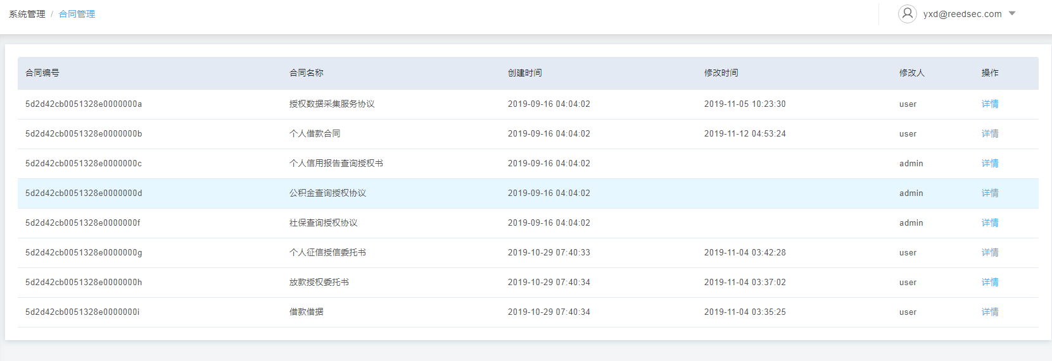

图表 50

在详情页面点击编辑，可以修改具体的合同。修改后点击保存，合同生效。

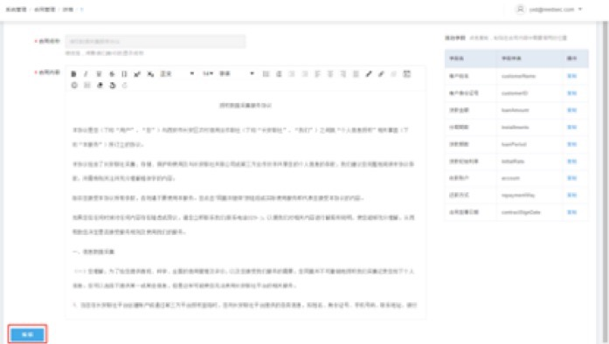

图表 51

## 服务监控

展示小贷系统服务是否正常，小贷系统服务器资源使用情况。

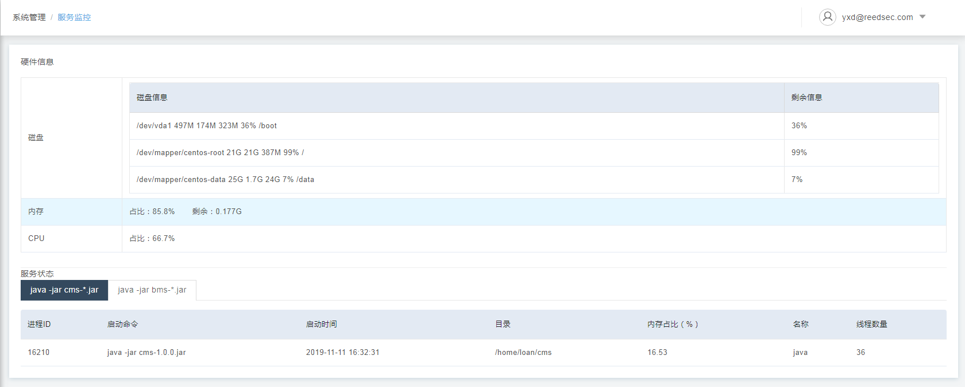

图表 52

## 服务监控

配置运营管理所需的模块，和进件部分配合使用。录入人行信息字段在此设置。

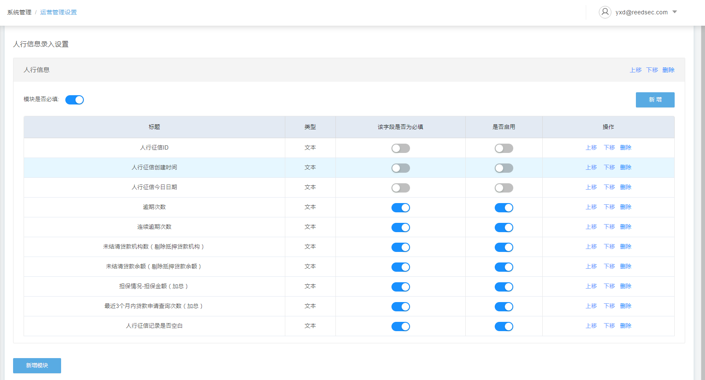

图表 53